**תרגיל אקסל - שירים וזמרים**

נשלח אליכם (למייל) קובץ אקסל עם נתוני זמרים ושירים.

**בצעו את ההנחיות הבאות:**

1. **סידור:** סדרו את הטקסט בטבלה שיהיה נוח לקריאה (יישור, גופן, גודל, אחידות)
2. **כותרת:** הוספת כותרת לטבלה: "מוזיקה" (ממורכזת ביחס לעמודות, לשמור על המרכוז גם בהמשך התרגיל)
3. **הוספות עמודות:**

א. מחיר להופעה ליחיד (למלא במחירים שתמציאו)

ב. מחיר להופעה למשפחה (4 אנשים, אין הנחה :), בסיוע נוסחא)

1. **הוספת שורות:**

הוסיפו שורה (בתחתית הטבלה) שכוללת: סכום המחירים להופעה בודדת , סכום המחירים להופעה למשפחה, סכום כולל

1. **גבולות**: הוסיפו גבולות לטבלה
2. **מיון**: מיינו את הטבלה במספר אופנים:

א. מיון לפי שנת הוצאה, סדר יורד/עולה

ב. מיון לפי א-ב של שם זמר

ג. אתגר 1: מיון לפי מין זמר

ד. אתגר 2: מיון לפי שם זמר ואח"כ (עבור מספר שירים של אותו זמר) לפי שם השיר

* קראו למנחה להציג את המיונים השונים

**משימות נוספות עם שימוש בפונקציות מאתגרות יותר באקסל**

1. סינון שירים לפי שם הזמר: במקום אחר בקובץ (ללא שינוי הטבלה המקורית וללא שימוש במסננים האוטומטים של אקסל), אפשרו למשתמש לבחור זמר (מתוך רשימה נפתחת שתכיל את כל הזמרים המופיעים בטבלה). לאחר הבחירה, יוצגו במקום שתחליטו כל השירים השייכים לזמר שנבחר.   
   טיפ: הבינו מה המרכיבים הנדרשים במשימה, למדו איך להשתמש בכל אחד בנפרד, מצאו איך לשלב אותם.
2. אם בסעיף 1 הופיעו כפילויות ברשימה הנפתחת של שמות הזמרים, מצאו פתרון ובטלו את הכפילויות.

דוגמה לשימוש בסינון השירים וברשימה הנפתחת:

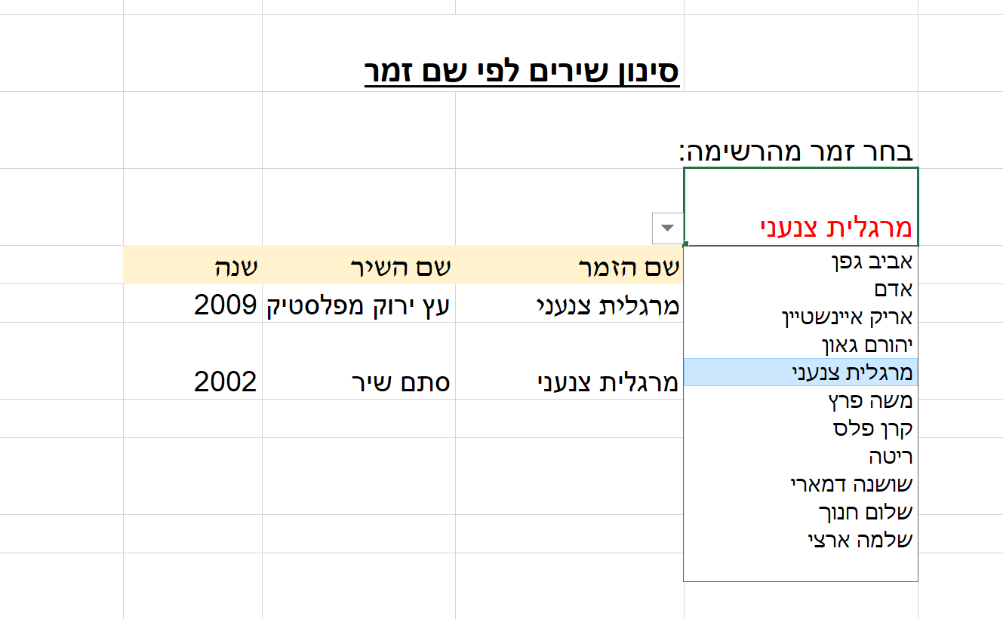

כאשר הרשימה במצב סגור:

